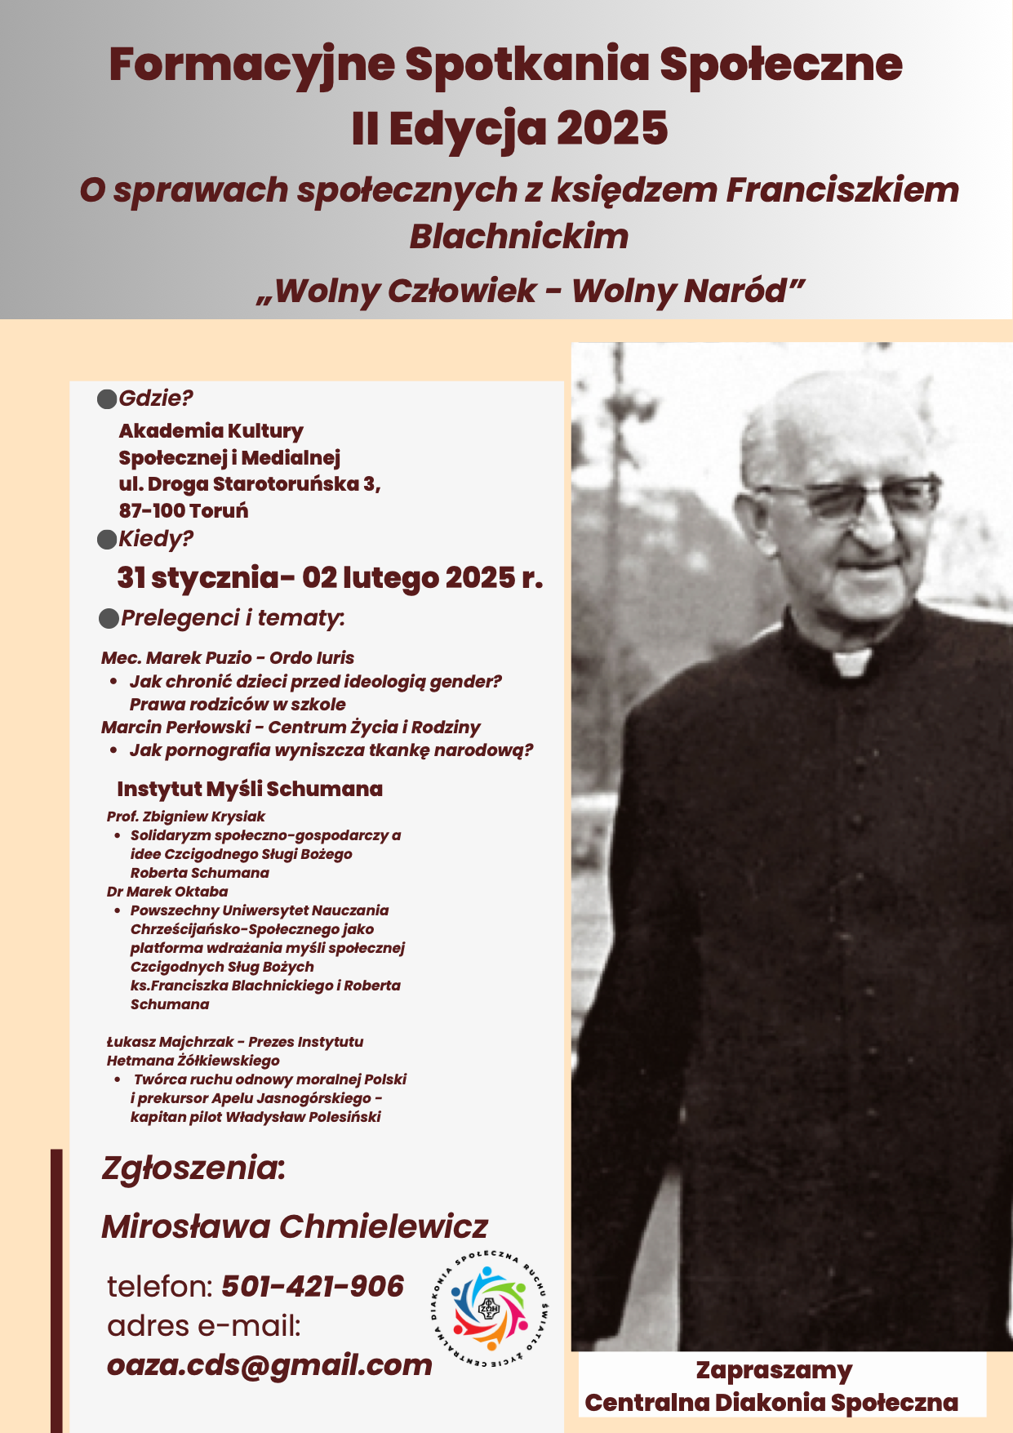

ORIENTACYJNY PLAN
Formacyjne Spotkania Społeczne
O sprawach społecznych z księdzem Franciszkiem Blachnickim
„Wolny Człowiek – Wolny Naród”
Centralna Diakona Społeczna
Toruń 2025

Przyjazd w piątek 31.01.2025 r
- wyjazd w niedzielę 2.01.2025 r.

Piątek – 31.01.2025r

15.00 – Możliwość przyjazdu od 15.00
18.00 – Msza Święta ( Świątynia NMP Gwiazdy Nowej Ewangelizacji i Św. Jana Pawła II)
19.10 - Kolacja
20.10 - Zawiązanie wspólnoty zakończone Apelem

Dzień I - SOBOTA – 1.02.25r

7.30 - Namiot Spotkania (kaplica)

7.50 – Jutrznia ( kaplica)

8.30 - Śniadanie

9.30 – Konferencja - Jak chronić dzieci przed ideologią gender? Prawa rodziców w szkole.
Mec. Marek Puzio, Instytut Ordo Iuris

10.15 - Przerwa kawowa ( ogrody zimowe)

10.45 – Konferencja - Jak pornografia wyniszcza tkankę narodową? Marcin Perłowski, Centrum Życia i Rodziny

11.35 –Przygotowanie do Eucharystii

12.00 - Msza Święta ( Świątynia NMP Gwiazdy Nowej Ewangelizacji i Św. Jana Pawła II)

13.10 - Obiad

15.45 – Konferencja - "Powszechny Uniwersytet Nauczania Chrześcijańsko-Społecznego jako platforma wdrażania myśli społecznej Czcigodnych Sług Bożych ks. Franciszka Blachnickiego i Roberta Schumana".
dr Marek Oktaba

16.45 – Przerwa kawowa ( ogrody zimowe)
17.15 – Konferencja - "Solidaryzm społeczno-gospodarczy a idee Czcigodnego Sługi Bożego Roberta Schumana".
Prof. Zbigniew Krysiak

18.30 - Kolacja

19.30 - Pogodny wieczór ( sala konferencyjna)

20.30 – Modlitwa wieczorna

Dzień II - NIEDZIELA – 2.02.2025r

7.30 - Namiot Spotkania

8.00 – Eucharystia (kaplica)

9.00 - Śniadanie

10.00 – Konferencja – ‘’Twórca ruchu odnowy moralnej Polski i prekursor Apelu Jasnogórskiego - kapitan pilot Władysław Polesiński’’
Łukasz Majchrzak, Prezes Instytutu Hetmana Żółkiewskiego

10.45 - Przerwa kawowa
11.15 – Konferencja – Cz. 2.

12.00 - ZAKOŃCZENIE

